Муниципальное бюджетное общеобразовательное учреждение
«Средняя общеобразовательная школа №2 с.Иглино»
муниципального районаИглинский район Республики Башкортостан

ИССЛЕДОВАТЕЛЬСКАЯРАБОТА
в номинации: «Военная история»
на тему: «Фотографии семейной хроники Логвиновых»

Выполнил:
ученик 3 «Е» класса
МБОУ СОШ №2 с. Иглино
ФроловМихаил Михайлович

Руководитель:
учитель начальныхклассов
МБОУ СОШ №2 с. Иглино
Кдрасова З.Ш.

Иглино
2018
Оглавление
Введение 3
Биография 4
Боевой путь 7
Мирный подвиг 10
Заключение 11

Введение
Я ученик средней школы №2 села Иглино МихаилФролов.
Каждый прожитый деньвсё больше отдаляет нас от Великой Отечественной войны. Прошло более 70 лет со дня победы народов над фашистской Германией. Срок немалый. Тихо, незаметно уходят из жизни ветераны войны. Выросли новые поколения, никогда не видевшие ужасов войны, не испытавшие голода, холода и потерь, знающих о войне, уже далекой, лишь по рассказам отцов, дедов, прадедов или же из фильмов и книг.
На празднованиевеликой Победы мы обычно встречаемся с уже немногочисленными ветеранами, ходим к ним в гости. После одного из таких визитов, придя домой, я вспомнил про наш семейный фотоальбом. Расспросив своего деда, я решил рассказать о своих прадедушке и прабабушке в своей исследовательской работе, посвящённойсемидесятитрёхлетиюПобеды в Великой Отечественной войне. Как и многие люди того времени, мои прадедушка и прабабушка были на войне и освобождали нашу страну от немецко-фашистских захватчиков.
Свою работу я писал, основываясь на рассказах своего деда и наших родственников и документах, фотографиях, которые хранятся у нас дома.
Я решил написать работу о своихпрадедушке и прабабушке, чтобы сохранить память об их подвиге. Мы должны помнить и знать, кто творил победу. Мое исследование поможет ответить на вопросы: «Какой ценой добыта победа?», «Почему народ самоотверженно защищал Родину?».

Биография
Мой прадедушка, Логвинов Михаил Федорович, родился 21 августа 1923 года в деревне Ново-Жуково Уфимского района Башкирской АССР. Образование у него было 9 классов. Жил с родителями. В 1942 году его призвали на службу в Рабоче-крестьянскую КраснуюАрмию,откуда он вернулся в 1946 году в звании ефрейтора. Женился в 28 лет, у него родилось четверо детей — две дочери и два сына, один из которых мой дедушка.
После окончания Великой Отечественной войны трудился на восстановлении народного хозяйства. С 1950 года работал в строительстве. Поступил учиться в Новосибирский учебный комбинат Министерства строительства электростанций СССР, который окончил в 1957 году. Получил профессию автотранспортного механика. После окончания учебы был направлен на строительство Павловской ГЭС.
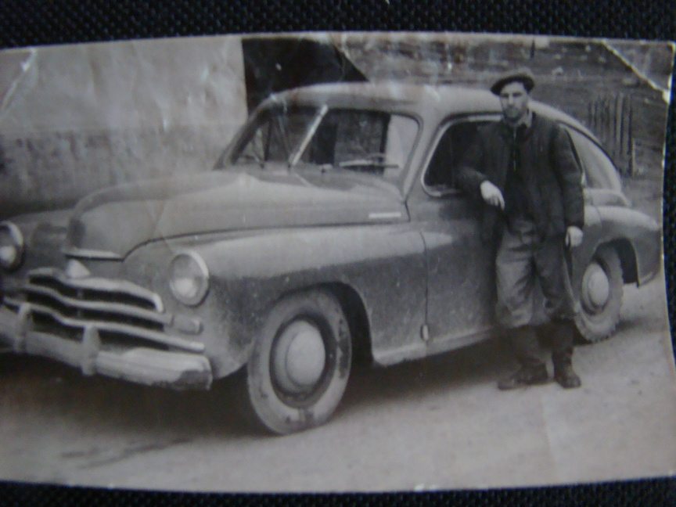
Об этом строительстве и о жизни прадедушки мне неоднократно рассказывал дедушка, когда мы ездили с ним на рыбалку на Павловское водохранилище.
После окончания строительства ГЭС прадедушка вернулся в родной поселок Иглино. С 1961 по 1983 годы трудился на Иглинском весовом заводе, откуда ушел на заслуженную пенсию. Умер 24 декабря 1988 года в возрасте 64 лет. Мой дед, когда ремонтировал дом, построенный его прадедом, всегда с теплотой в словах вспоминал то время, когда они вместе делали общее дело. Прабабушка, перелистывая фотоальбом, со слезами на глазах рассказывала моему папе о том времени.
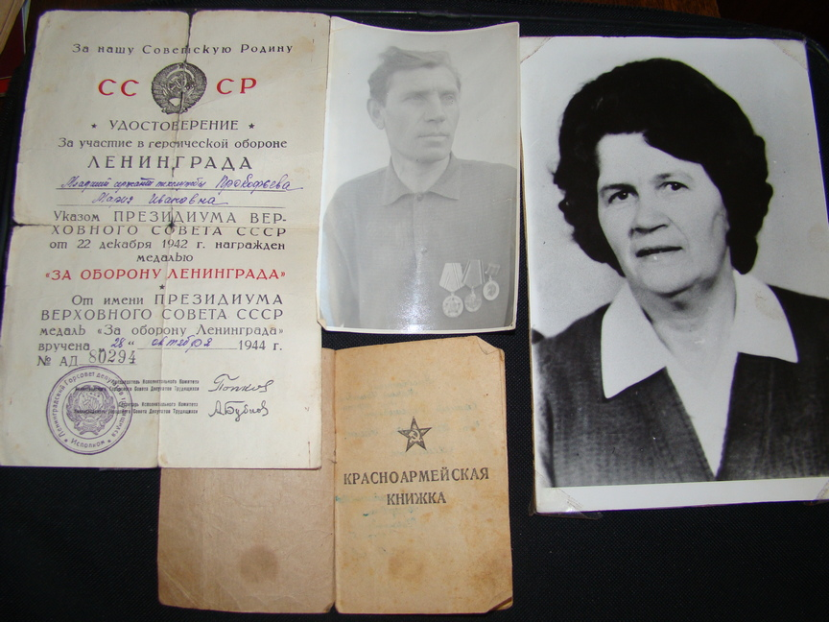
Моя прабабушка, Логвинова Мария Ивановна родилась 4 апреля 1922 года в поселке Иглино Башкирской АССР. Закончила 7 классов школы № 3. До войны работала счетным работником. Была призвана на службу в Красную Армию в возрасте 20 лет Иглинским райвоенкоматом 12 мая 1942 года. После окончания Великой Отечественной войны трудилась на строительстве Павловской ГЭС вместе со своим мужем, моим прадедушкой. По окончании строительства вместе с детьми и мужем переехала в поселок Иглино, где с 1962 по 1978 годы трудилась на весовом заводе. Умерла 1 апреля 1996 года.

Боевой путь
Мой прадедушка служил в 1097 артиллерийском полку в период с марта 1942 по апрель 1944 года, в 161 артиллерийской бригаде с апреля 1944 года по 1946 год вычислителем, в 827 артиллерийском полку с мая 1946 по декабрь 1946 года шофером. Прадедушка был награжден Орденом Отечественной Войны II степени.
Он не любил вспоминать войну, но как-то рассказал моему дедушке свои особенные воспоминания, связанные с форсированием Днепра. При переправе через эту реку люди тонули и погибали. Это было очень страшно, но он выжил для того, чтобы дойти до Победы.
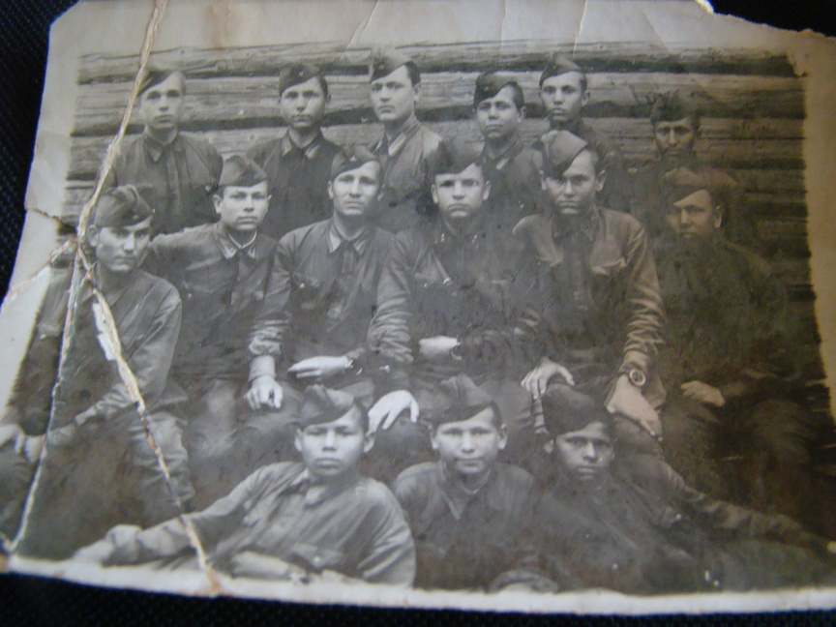
Моя прабабушка Мария Ивановна была призвана на службу в Советскую армию в возрасте 20 лет в 1942 году. Она прошла длинный и тяжелый боевой путь: Волховский фронт, Центральный фронт, Белорусский фронт, Второй Украинский фронт. Освобождая города нашей Родины, Румынию, Венгрию, великую Победу она встретила в Австрии в Вене. Вернулась с войны в звании младшего сержанта в должности радистки-кодировщицы. Награждена Орденом Отечественной Войны II степени, медалями «За оборону Ленинграда», «За победу над Германией», «За взятие Будапешта», «За взятие Вены», «За боевые заслуги», медальюЖукова.
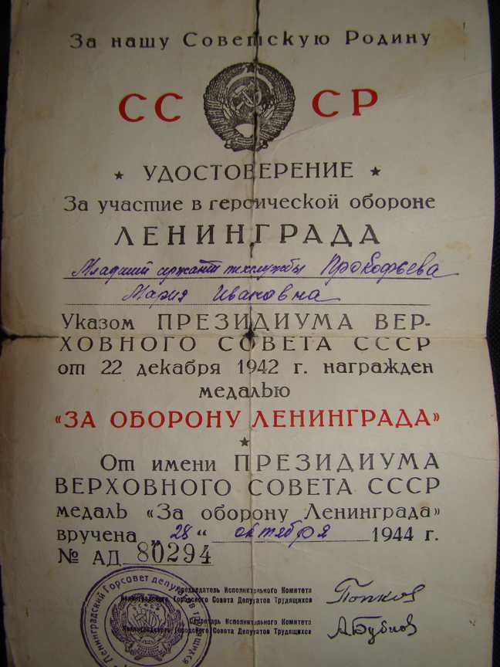
Моя прабабушка принимала участие в обороне Ленинграда, за это награждена медалью.
По словам деда, одно из самых тяжёлых её воспоминаний было связано с белорусской деревней Хатынь, которая была сожжена полностью, от домов остались только печи. Всюду, в деревнях, селах и городах, где побывали фашисты, была разруха, голод и уставшие от войны лица выживших людей. Прабабушка рассказывала о своих переживаниях, о том тяжёлом времени, когда наша Родина пострадала от нападения фашистов.

Мирный подвиг
После окончания Великой Отечественной войны прадедушка и прабабушка создали семью, подняли четверых детей, трудились на восстановлении народного хозяйства страны, в том числеучаствовали в строительстве Павловской гидроэлектростанции. Вернувшись в родной поселок, продолжили свой трудовой подвиг на весовом заводе, где были награждены почетным званием «Ветеран труда»и медалью «Ветеран труда».
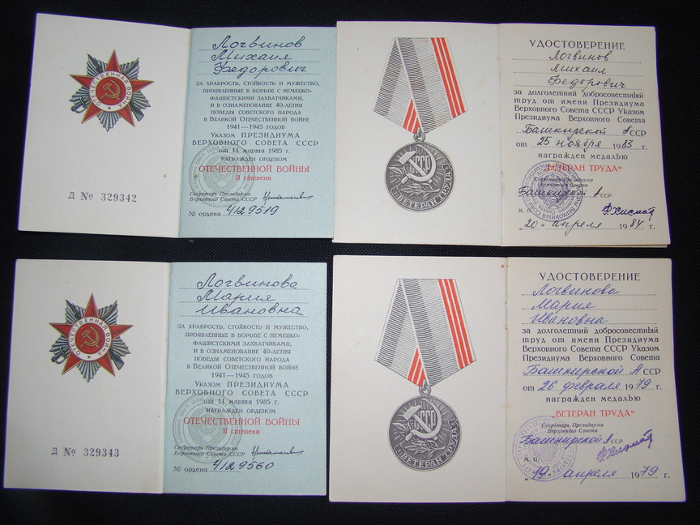

Заключение
У моих прадедушки и прабабушки было четверо детей – две дочери и два сына, один из которых мой дед. До недавнего времени он работал диспетчером в электросети. В свободное время с ним мы часто бываем на рыбалке. Он рассказывает мне историю нашей семьи, о жизни в военное и послевоенное время своих родителей. При этом я понимаю, что наши прадедушки и прабабушки совершили неоценимый подвиг, защитив нашу Родину от немецко-фашистских захватчиков. Своим подвигом они подарили следующим поколениям мирное небо над головой, которое нам, потомкам, нужно беречь.
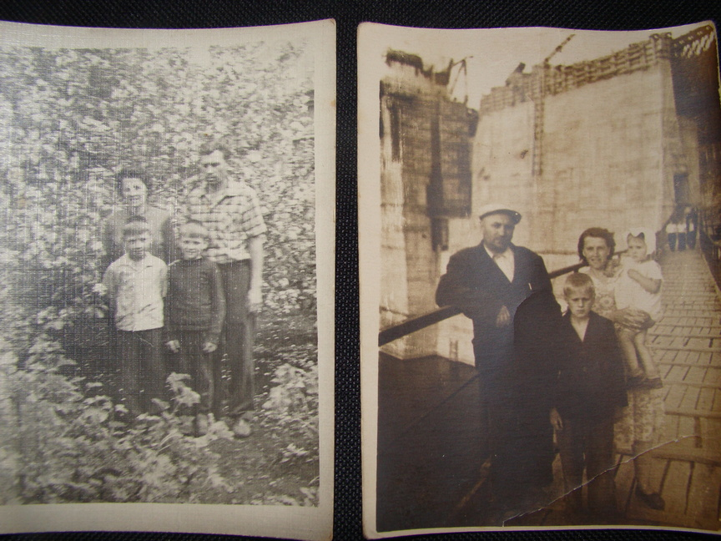
Я горжусьтем, что мои прадедушка и прабабушка вложили свою частицу стойкости, мужества и отваги в большое дело Победы. Пока я ещё маленький, но папа обещал мне,что, когда мне исполнится 14, он проведёт меня по боевым местам моих предков.
